FICHA DE PRODUCTOS

NOMBRE DEL PRODUCTO | Mouse pad ergonómico con apoyo en gel para muñeca
Especificaciones Técnicas; (tamaño/ peso / color / dimensiones / material / vencimiento / capacidad / otros especifiquen) | - Dimensiones aproximadas: 25x20 cm  - Material: Superficie de tela suave, base antideslizante de goma, cojín de gel  - Color: Negro y rosa  - Capacidad: uso individual por puesto de trabajo  - Cantidad 20  - Negro: 10 unidades  - Rosa: 10 unidades
Fotografía de referencia (adjunte fotografía similar al producto) | 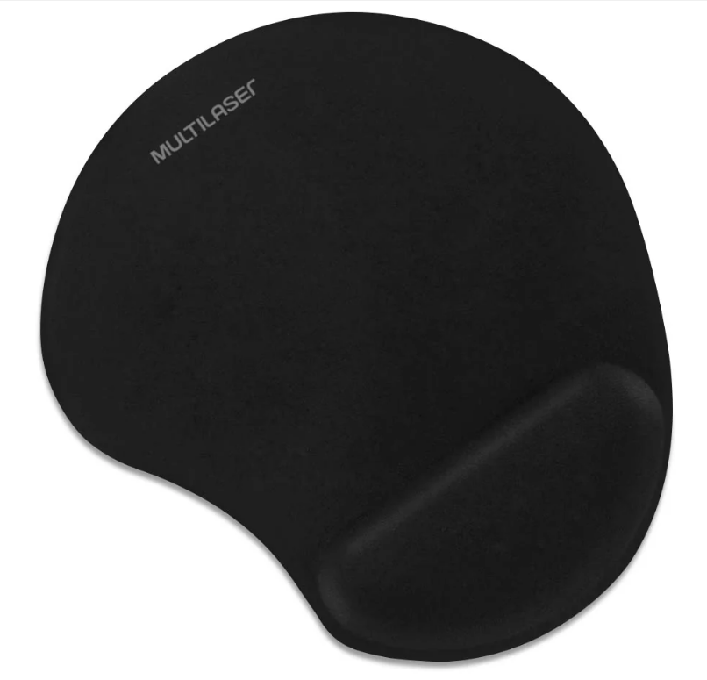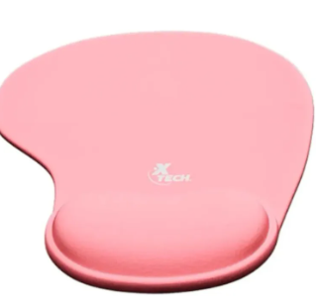
¿Qué estándares de calidad deben cumplirse? | - Cumplimiento de normativas de ergonomía básicas en puesto de trabajo  - Materiales resistentes y de buena durabilidad
¿Qué requisitos de seguridad deben cumplirse? | - Superficie antideslizante para evitar desplazamientos  - Materiales no tóxicos, hipoalergénicos
¿Qué certificaciones o acreditaciones deben cumplirse? | - Recomendable certificación ISO 9001 en procesos de fabricación  - Certificación en materiales seguros
¿características respecto a eficiencia energética, materiales reciclables, etc.,) | - Base y cojín de gel  - Larga vida útil (reduce reposición frecuente)
Observaciones | - Producto orientado a mejorar la ergonomía de los trabajadores de oficina y prevenir riesgos musculoesqueléticos asociados al uso prolongado de computador  - El oferente deberá adjuntar ficha técnica del producto para evaluación.

Esta ficha debe adjuntarse a su solicitud de compras

